# Контролна работа: Интернет и интегриране на дейности (22-24)

Състояние на настоящия учебен материал:



## Указател на полезни адреси

Създайте **папка** в **указателя** на **полезни адреси** на вашия браузър с име "**Историческата периодизация**". В нея трябва да добавите **страниците** на **Уикипедия**, в които се съдържа **информация** за следните **епохи**:

* Праистория
* Древност
* Античност
* Средновековие
* Ново време
* Съвременна епоха

**Епохите** трябва да са **подредени** в **хронологичен ред**.

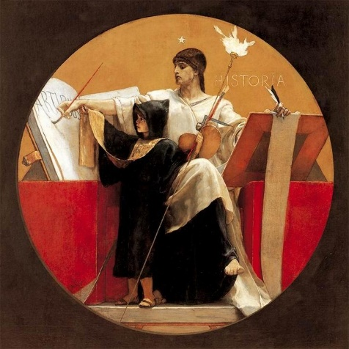

## Технологични иновации в 21-ви век

Намерете **информация** в **интернет** за **пет важни технологични иновации** от **21-ви век**. Копирайте информацията в **текстов файл**, използвайки програма **MS Word**. Форматирайте документа и го съхранете с име **tech_innovations.docx**.



В програмата **MS PowerPoint** създайте **презентация**, като използвате **информацията**, която сте **намерили** в **интернет**. Изберете **най-съществената информация** от **текстовия документ** и я добавете към слайдовете. Намерете и **подходящи изображения** към слайдовете.

Презентацията трябва да има:

* Подходящ **дизайн**
* **Анимационни ефекти** за поява на **текста** и **изображенията** на всеки слайд
* **Преходи** между слайдовете

**Съхранете** презентацията с име **tech_innovations_{вашето име}.pdf**.

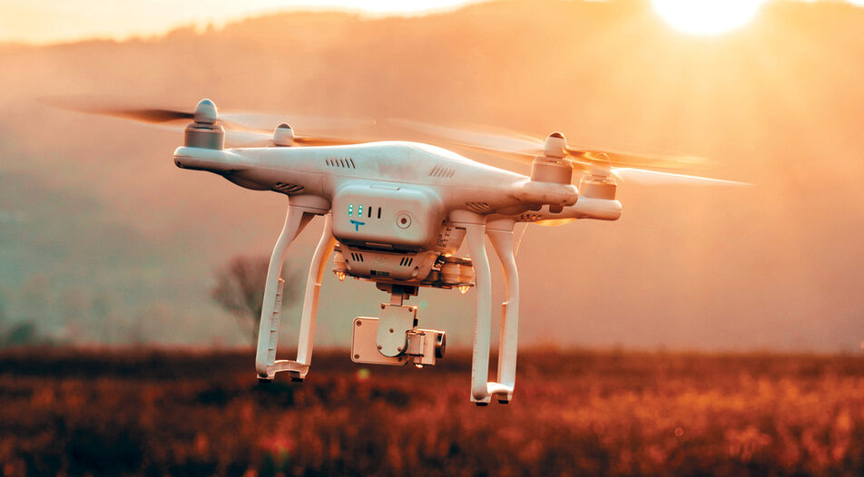

## Отчет на 6. клас

Вашата задача е да подготвите **отчет** за **представянето** на **6**. **клас**, който да бъде **представен** пред **директора** на училището. В папката **Resources** ще намерите **файл** с **таблица**, съдържаща **оценките** по **различни предмети** за учениците от 6. клас.

От **таблицата** трябва да **изведете** следните **диаграми**:

* **Колонна** диаграма, която показва **предмета** с **най-висок среден успех**
* **Кръгова** диаграма, която илюстрира **процентното разпределение** на **оценките** (2, 3, 4, 5, 6) по **предметите**

След извличането на диаграмите, подгответе **текстов файл**, който ще представите на директора. В документа **включете** подготвените **диаграми**, за да **илюстрирате визуално** представянето на 6. клас. Използвайте файла **report.pdf** като **пример** за **структурата** и **формата** на вашия документ.

**Запазете** файла с име **report_{вашето име}.docx**.

